Teatr Polski Bydgoszcz - spektakle dedykowane szkołom w marcu 2020:
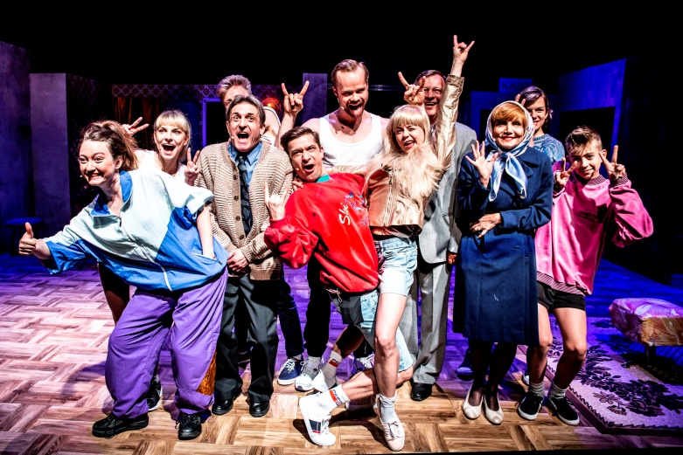
Inna dusza
Sztuka powstała w oparciu o utwór Łukasza Orbitowskiego pt.: „Inna dusza”.

reżyseria i tekst Michał Siegoczyński
współpraca dramaturgiczna Magda Kupryjanowicz
scenografia i kostiumy Katarzyna Sankowska
muzyka Kamil Pater
reżyseria świateł / projekcje wideo Michał Głaszczka
ruch sceniczny Alisa Makarenko
asystent reżysera Michał Surówka
inspicjent Hanna Gruszczyńska

występują Izabela Baran, Emilia Piech, Michalina Rodak, Małgorzata Trofimiuk, Małgorzata Witkowska, Igor Kowalunas, Mirosław Guzowski, Damian Kwiatkowski, Jerzy Pożarowski, Krzysztof Prałat, Michał Surówka oraz oraz Jędrzej Dolata, Nikodem Dunajewski, Cezary Jędrzejewski, Igor Kondrat, Mateusz Musiał, Filip Paszkowski, Fabian Popielewski

Dwa tygodnie temu przyszła mi do głowy myśl, by zabić Dominikę. Nie wiem czym to było spowodowane, ale czułem, że wzbiera we mnie agresja. Obmyśliłem jak dokonam zabójstwa – powie Jacek B., 13 maja 1999 r., po całonocnym przesłuchaniu. Nad ranem śledczy usłyszy, że to nie była jedyna ofiara zatrzymanego. Nareszcie się z tego wyzwoliłem – doda na koniec.

Sąsiedzi będą się dziwić; to w końcu całkiem dobry chłopak był. Uprzejmy, z normalnej rodziny, nie pił, nie palił. W szkole, co prawda, nie szło mu dobrze, za to w cukierni był wzorem dla innych.

Właściciel zakładu powie: Najlepszy z moich uczniów: dokładny, wręcz pedantyczny, do tego artystyczna żyłka. Na 650-lecie Bydgoszczy zrobił makietę zabytkowych spichrzy z czekolady i herbatników.

Na wizję lokalną do mieszkania zamordowanej 16-latki wejdzie z promiennym uśmiechem. Spokojnie wskaże miejsca, gdzie schował zakrwawione ubrania i narzędzia zbrodni: tłuczek do mięsa i nóż.

Równe dwadzieścia lat później, Michał Siegoczyński, reżyser ceniony za przenikliwą obserwację postaci, o których mówi ze sceny, bierze na warsztat historię bydgoskiego mordercy. Czym jest ów „pierwiastek zła”, który świadkowie procesu rzekomo widzieli w oczach oskarżonego? Czy chęć destrukcji przychodzi z zewnątrz, czy jest uśpiona w każdym z nas? I w końcu, co może czuć człowiek, kiedy pozbywa życia drugiego człowieka?

Duża Scena TPB/ spektakl kameralny, czas trwania: 100 min przez przerwy
Termin:
9.03.2020, poniedziałek, godz. 19.00
10.03.2020, wtorek, godz. 19.00
11.03.2020, środa, godz. 19.00,
12.03.2020, czwartek, godz.19.00

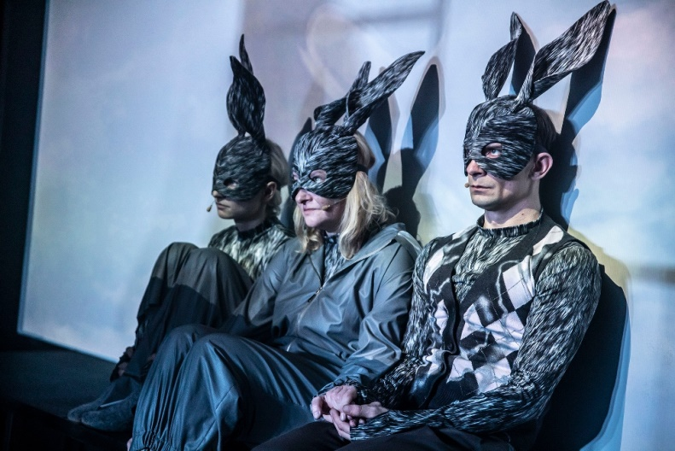
Mur

reżyseria Justyna Sobczyk
tekst i dramaturgia Justyna Lipko-Konieczna
scenografia, kostiumy Magdalena Łazarczyk
muzyka Sebastian Świąder
choreografia Filip Szatarski
reżyseria światła Aleksander Prowaliński
graffiti Stach Szumski
inspicjent Adam Pakieła

występują Michalina Rodak, Małgorzata Trofimiuk, Małgorzata Witkowska, Mirosław Guzowski, Damian Kwiatkowski, Michał Surówka

Spektakl „Mur” to nie kartka z kalendarza, lekcja historii, czy nawet nie kolejna okoliczność obchodów rocznicy obalenia muru berlińskiego.

To opowieść tocząca się na tle betonowej konstrukcji, która pewnego dnia rozdzieliła część świata na pół. Jak wygląda życie wokół muru? Jaką energię mur wyzwala w ludziach? Jak wpływa na los pojedynczych osób i jakie uruchamia w nich odruchy? Czy ślady rozłamu zniknęły, a bliznę po murze można uznać za dowód zamkniętej przeszłości? W końcu – co prowokuje ludzi, którzy ryzykują swoim życiem, by przedostać się na drugą stronę?

„Mur” w reżyserii Justyny Sobczyk to próba refleksji nad procesami odnalezionymi w prywatnych historiach ludzi, którzy bezpośrednio lub pośrednio dotknęli muru berlińskiego. To również obraz ukazujący świadectwa zarówno odwagi i brawury, jak i zwątpienia i beznadziei, które na zmianę towarzyszyły bohaterom tej opowieści. Mur w tej historii przeobrazi się w scenę dla różnych zachowań, przejmie rolę performera wpływającego na los jednostki, by na końcu stać się milczącym tłem dla życia realnych osób.

Spektakl (nie) powstał z okazji 30. rocznicy obalenia muru berlińskiego.

Sztuka powstała na podstawie książki „Mur. 12 kawałków o Berlinie” pod redakcją Agnieszki Wójcińskiej.

Mała Scena TPB, 120 min, z 1 przerwą, wiek: 14+

Najbliższe pokazy:
18.03.2020, czwartek, godz. 19.00
19.03.2020, piątek, godz. 11.00

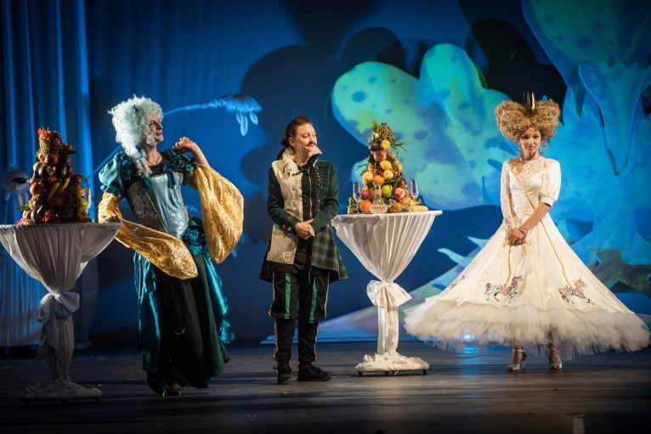
Sprzedawcy bajek

reżyseria Jakub Krofta
tekst i dramaturgia Maria Wojtyszko
scenografia i kostiumy Matylda Kotlińska
reżyseria świateł Damian Pawella
muzyka Vratoslav Šrámek
choreografia Aneta Jankowska
wideo Jakub Lech, Jakub Hader
inspicjent Hanna Gruszczyńska

występują Emilia Piech, Michalina Rodak, Małgorzata Witkowska/ Małgorzata Trofimiuk, Paweł L. Gilewski, Mirosław Guzowski, Marian Jaskulski, Damian Kwiatkowski, Jerzy Pożarowski, Michał Surówka, Marcin Zawodziński

Znowu ten smok. Nie mylić ze smogiem. W każdej bajce musi pojawić się ziejący ogniem, pożerający mieszkańców potwór.
Tylko kto właściwie się go jeszcze boi? Niby trzeba się go pozbyć, bo przynosi wiele strat, ale znowu nie ma chętnych. W tej bajce pojawi się też król. Jak zwykle chce oddać swoją córkę w ręce tego, kto pozbędzie się smoka. Biedna księżniczka. Będzie też królestwo, dworzanie, przekupki na targu i wszystko, czego można spodziewać się w bajkach. Prócz jednego.
Do miasteczka przybędzie pewne rodzeństwo, które w błyskawiczny sposób wywróci wszystko to, co myślimy o bajkach, do góry nogami. W plątaninie przypadków i półprawd będą wchodzić z mieszkańcami miasta w rozmaite relacje, nawet w te, w które woleliby nie wchodzić. Dowiedzą się czym kończy się kłamstwo i doświadczą, że aby być szczęśliwym, nie trzeba wyjść za księcia i zamieszkać w zamku. Przecież w zamku jest nudno, lepiej zabić smoka i iść dalej w świat. Robić teatr, na przykład.

Duża scena TPB/95 min. bez przerwy

Najbliższe terminy:
26.03.2020, czwartek, godz. 10.00
27.03.2020, piątek, godz.10.00
Zeszyty metodyczne do tych spektakli TPB dostępne są
na stronie internetowej Miejskiego Ośrodka Edukacji
i Nauczycieli w zakładce „Edukacja teatralna” (moen.edu.bydgoszcz.pl) oraz na stronie internetowej naszego Teatru w zakładce „Publikacje”
Zeszyty metodyczne do spektakli TPB dostępne są na stronie internetowej Miejskiego Ośrodka Edukacji i Nauczycieli
w zakładce „Edukacja teatralna” (moen.edu.bydgoszcz.pl)
oraz na stronie internetowej naszego Teatru w zakładce „Publikacje”

